
Цікаві вправи із швидкочитання

Обуховська В. І.


Прочитайте слова у таблиці, вставляючи вказану вище букву.
М * К | П * Н Д *
Р * К | П * Р * Д
Б * К | Ч * Б * Н
Г * К | Ч * Ш К *
Л * К | Т * Р *
Д * Х | К * Ш *
К Р * Б | Б * Р * Н
К Р * Н | Б * Р * Б * Н
К Л * С | Т * М * Д *
К В * С | *П * Р * Т
Т Р * В * | Б * К Л * Ж * Н
К Р * С * | Б * Л * Г * Н
К * Б * Н | С * Р * Ф * Н
П Р * С К * | Х М * Р *
К * Р * С Ь | Х Р * М

Прочитайте слова у таблиці, вставляючи вказану букву
С * М | Г * Р * Д
С * Н | К * Р * Л Ь
Ш * В | Х * Б * Т
С Л * Н | Г * Р * Х
П * Р Т | Ч * Л *
К * Р Т | М * Л * К *
В * В К | З * Л * Т *
Т * Р Т | Б * Л * Т *
Т * Р Ф | К * Л * С * К
В * Р * Г | Х * Р * В * Д
К * Л * | М * Л * Т * К
Р * Б * Т | К * Р * Б * К
С * Р * М | К * Л * В * Р * Т


Прочитайте слова у таблиці, вставляючи вказану букву.
Д * М | С Н * Г
Л * С | М * Л Ь
П * Т | Ш * С Т Ь
С * М | Б * Л Ь
С * К | С * Л Ь
Л * Д | Л * З * Н Г
Р * Г | К Р * Л Ь
Н * Ж | Д З В * Н
К * Т | Л * Т Р
М * С Т | В * С * М
К Р * Т | Л * М * Т
Д Р * Т | П * Н Г В * Н
К * В Ш | М * Л * Л * Т Р


Прочитайте слова у таблиці, вставивши відповідну букву.
Д * М | П Р * З
П * Л | Р * С Ь
К * Т | Л * С Т
Л * С | Б * Н Т
Л * Н | С * Н Ь
М * Р | К * Л * М
Р * С | Б Р * Л Ь
С * Р | К * З * Л
Т Р * | Г Р * Ц * К
Г Р * Б | К * Р Г * З


Прочитайте слова у таблиці, вставивши відповідну букву.

Щ * Р | Д Р * К
Б * К | Д Р * Г
Д * Б | К Р * Г
З * Б | П Л * Г
С * П | Г * Р Т
Ч * Б | Т Р * Д
Ж * К | Б Р * Д
К * Б | Б * Л Г * Р
К Л * Б | Ф * Н Д * К
С Т * К | Б * Р * Н Д * К

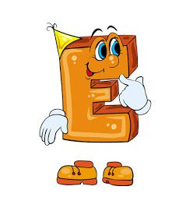
Прочитайте слова у таблиці, вставивши відповідну букву

П * С | Щ * Б * Т
К * К С | Щ * Р Б * Т
П * Н Ь | Л * М * Н Т
Д * Н Ь | Л * П * Т
П Р * С | П * Р * П * Л
Ч * Р В * Н Ь | П Р * С
С * Р П * Н Ь | П Р * Д М * Т
В * Р * С * Н Ь | Д * С * Р Т
Б * Р * Т | Ч * Б Р * Ц Ь
Б * Р * Г | Б Р * З * Н Т

Прочитайте слова у таблиці, вставляючи потрібні букви із наведених вгорі.
К * Р * | С * Л * М *
Г * Р * | К * Р * В *
Д * Б * | П * Л * В *
Д Р * В * | К * Р * Н *
К * З * К | В * Р * Т *
Н * Р * Д | В * Р * Н *
К * Л * Д * | С * Б * К *
Р * Б * Т * | Б * Р * Д *
П * Р * Д * | К * * Л *
Л * П * Т * | Т * М * Г * В К
Д * Р * Г * | С * Р * К *


Прочитайте слова у таблиці, вставляючи відповідні букви із тих , що зображені вище.

П * Л * | С Т * Б Л *
М * Р * | Б * Р * З *
С * Л * | Ч * Р * Д *
Р * Б Р * | Ц * Г Л *
З * Р Н * | К * Р * Т *
С * Н Ц * | С * Р В * Т К *
Ч * Р * В * | Ч * Р * П * Х *
Ш * В Р * Н | Ч * В * Н
Д * Р * В * | К * Р * Б * Л Ь
Г * Р * Б * Ц Ь | С * С Н *

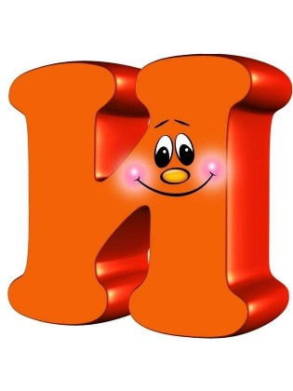
Прочитайте слова у таблиці, вставляючи відповідні букви із зображених вище.

М * Л * | П Р * З М *
Ш * Л * | З * Г З * Г
Ж * Т * | К * П Р * З
К Р * К * Д * Л | Ш * П Ш * Н *
С * Л * | Ш * Н Ш * Л *
Ш * Н * | П Р * З * Д * Н Т
Р * Б * | Д * Р * К Т * Р
П * Л К * | Д * Р * Г * Н Т
В * Д Р * | Р * Ж * С * Р


Прочитайте слова у таблиці, вставляючи букви, зображені вище.

*Г * Р * К | П * Р * М * Д *
П * М * Д * Р | П * В * К
Ч * Б * Т | К * В * Н
Д З В * Н * К | К * Р * П * З
П * С * К | Т * Р * Н Т * Л
П * Р * Г | К * К *Р * Д З *
Л * Н З * | К Л * * Н



